**Contatore integrato METERSIT G4_C_NBIOT – G4_N_NBIOT – G6_C_NBIOT – G6**

Contatori termomassici ad alta precisione. Il funzionamento si basa su una micro sorgente di calore che irraggia due sensori di temperatura disposti in modo simmetrico rispetto ad essa in un condotto di bypass. In presenza di un flusso di gas si riscontra un differenziale di temperatura tra i due sensori che è correlato al flusso. L’accuratezza della misura è elevata e adatta alla realizzazione di contatori rispondenti alla direttiva europea sugli strumenti di misura (MID). Questo principio di misura viene spesso usato per strumentazione di laboratorio e di riferimento.

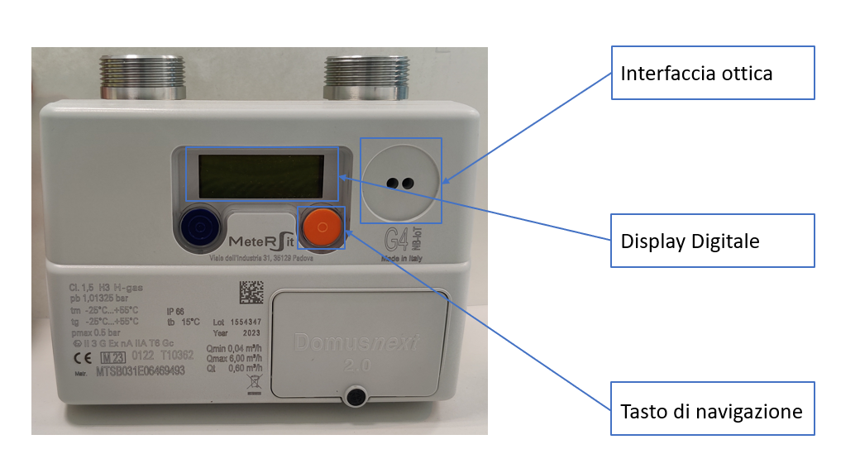

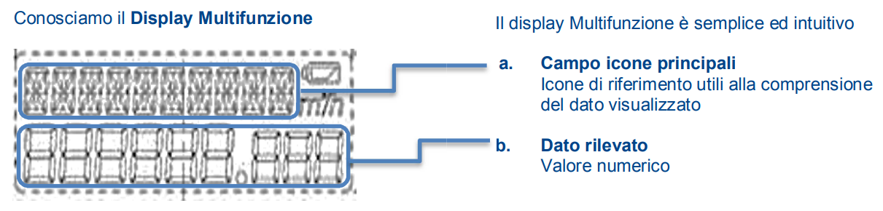

Per visualizzare la misura corrente di interesse è sufficiente premere una volta il tasto in basso a destra, di colore arancione. La misura ottenuta sarà:



**Vb =** Totalizzatore corrente valore misurato (mc)